**IBERO I Desarrollo de un manual en español con estrategias para la implementación de UX.**

**Tipo de reto: Básico.**

**Equivalencia: 1 reto.**

**Descripción:**

Desarrollar un manual en español con estrategias para implementar buenas prácticas sobre experiencia de usuario (UX por sus siglas en inglés).

**Recursos:**

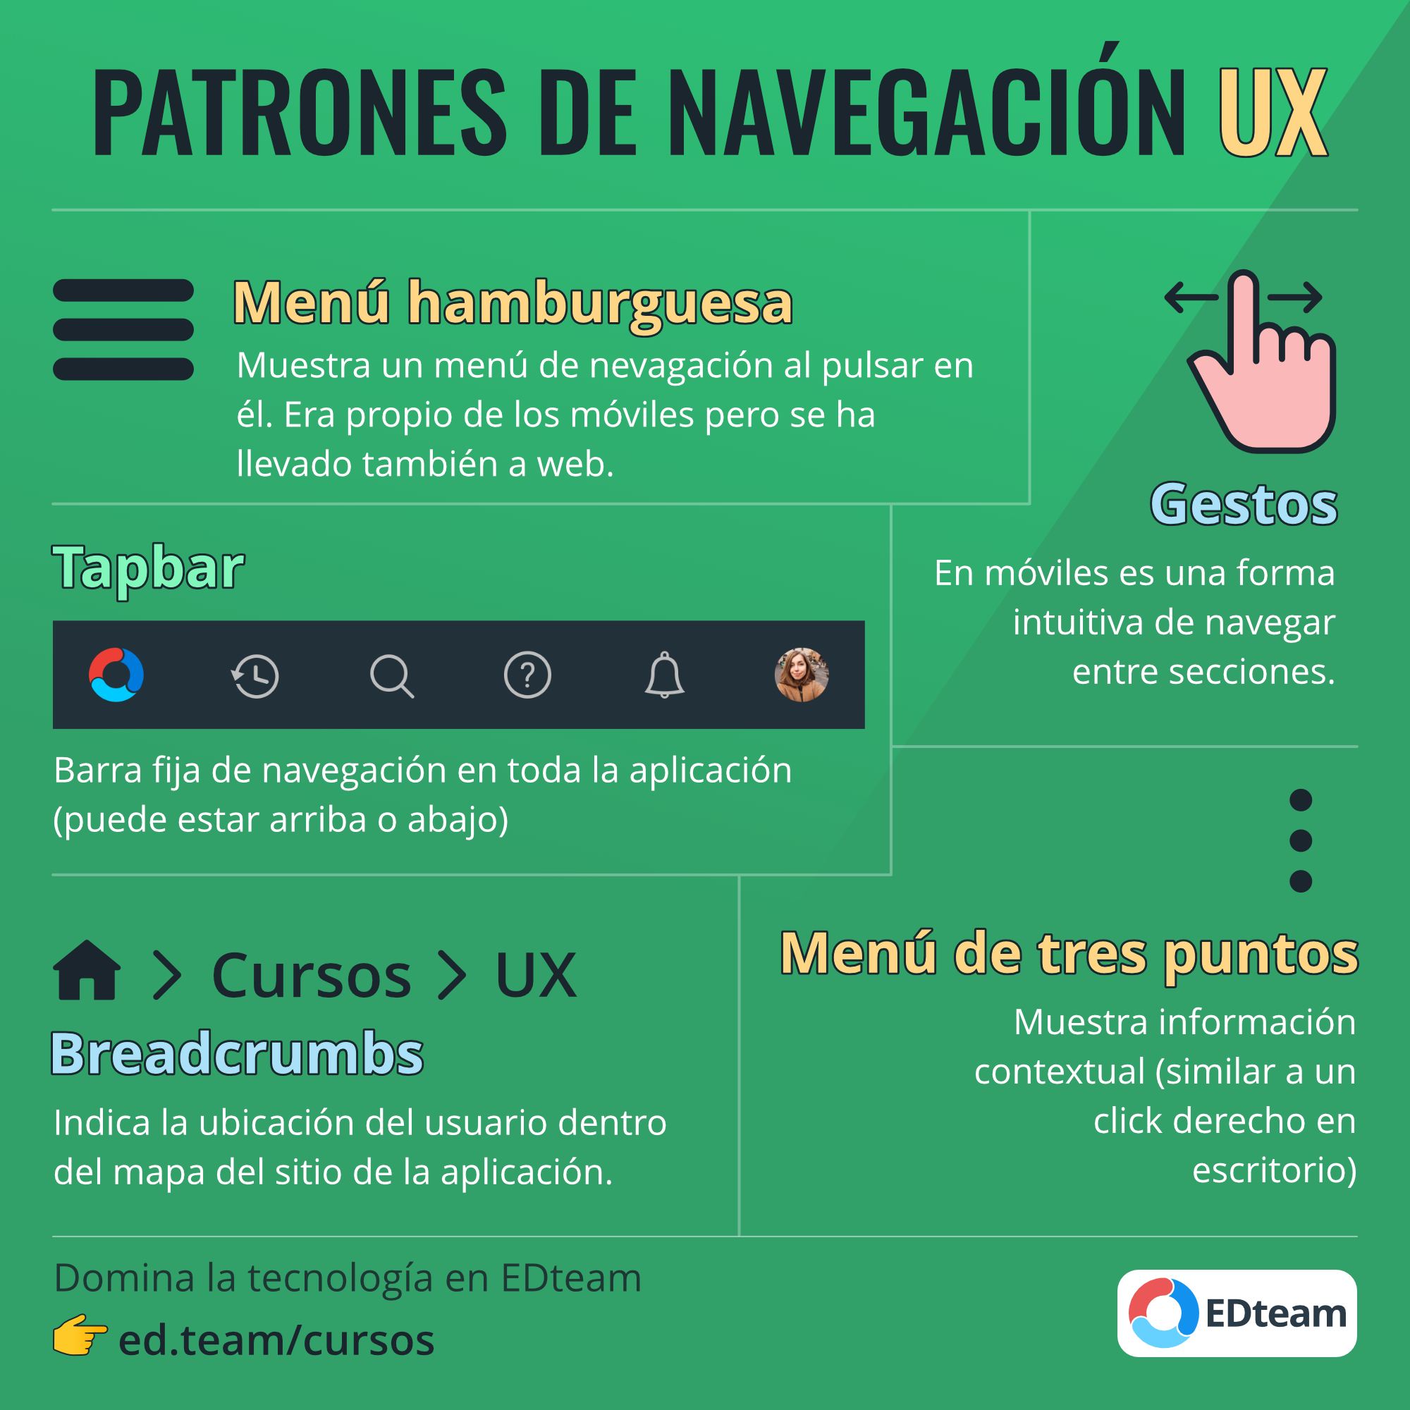

<https://www.ttandem.com/blog/5-claves-para-conseguir-una-experiencia-de-usuario-positiva-en-tu-sitio-web/>

<https://www.qualitydevs.com/2018/02/27/experiencia-de-usuario-diseno-web/>

<https://www.inboundcycle.com/blog-de-inbound-marketing/consejos-mejorar-experiencia-usuario-web>

<https://99designs.com.mx/blog/web-digital/web-design-development-ui-ux-difference/>

<https://medium.com/@maloriecasimir/ux-ui-for-web-developers-d5547a4d9b24>